Ремонтируем Windows XP: руководство Tom's Hardware Guide

Аптечка первой помощи
Аннотация

Наверное, всем встречалась подобная ситуация: компьютер годами работает вполне нормально, но в один прекрасный момент ситуация меняется. Windows XP не загружается, в итоге компьютер постоянно перезагружается по синему экрану или выдаёт другие сообщения об ошибках.
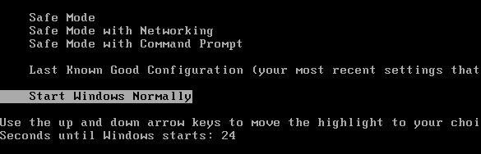
Предвестник общего сбоя: во время последней загрузки что-то пошло не так.
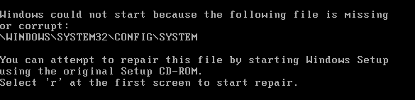
Ничего не сделать: поможет только переустановка. Но как сохранить данные?
Ещё одна ситуация: пользователь запускает вирус, полученный по электронной почте, который начинает удалять файлы с жёсткого диска. Что же можно сделать? Только немедленно выключить компьютер, чтобы спасти хотя бы часть файлов.
Во всех аварийных случаях нужен загрузочный CD, который позволит проверить компьютер на вирусы, а также записать важные файлы на CD или передать их по сети. В старые дни Windows 95 и 98 никаких проблем не возникало: можно было запустить компьютер в режиме DOS, после чего все нужные файлы вполне нормально копировались на дискеты с помощью оболочки типа Norton Commander. Хотя этот процесс был весьма утомителен, он всё же работал.
Но сегодня ситуация изменилась. Вместе с новыми версиями Windows появилась файловая система NTFS, обеспечивающая дополнительные функции надёжности и безопасности. Она позволяет ограничивать доступ к файлам по пользователям, а также ведёт журнал изменений, с помощью которого можно быстро откатиться до предыдущей операции. Также отметим возможность шифрования и сжатия файлов NTFS. Но файловая система имеет существенное ограничение: доступ из других операционных систем если и возможен, то только с помощью дополнительных утилит. Кроме того, он, чаще всего, ограничивается чтением, без возможности записи. Скажем, внести изменения в тот же файл BOOT.INI вы не сможете.
Поэтому для решения проблем на новой системе нужны свои умения, навыки и инструменты. В нашей статье мы как раз подробно их и рассмотрим.
Консоль восстановления (Recovery Console)
Ещё с момента выхода Windows 2000 консоль восстановления Microsoft Recovery Console позволяет считывать и изменять отдельные файлы на разделе NTFS. Однако с помощью неё нельзя выполнить проверку на вирусы, а также легко и быстро зарезервировать большие объёмы данных. К сожалению, число команд, которые можно набирать в консоли, ограничена. (К счастью, в консоли можно выключать и запускать службы).
Консоль восстановления находится на загрузочном CD Windows XP, при этом её можно запустить, загрузившись непосредственно с этого диска.
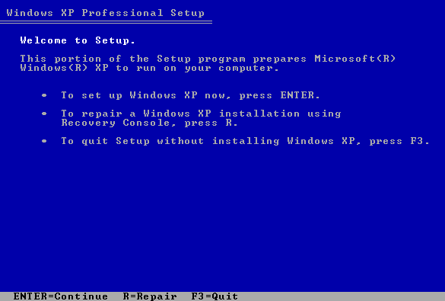
Консоль восстановления запускается через опцию R (Repair).
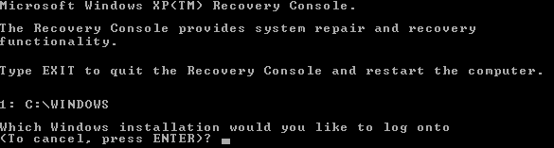
Выберите раздел с Windows: в большинстве случаев здесь возможен только один вариант (цифра "1").
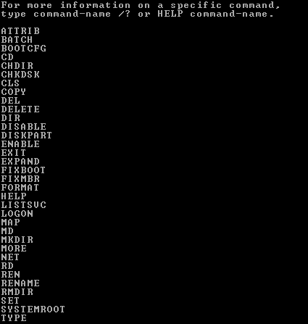
Первая помощь: команда HELP позволяет вывести все доступные команды.
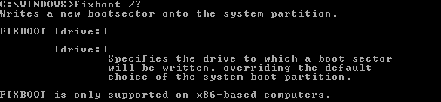
Если ничего не заработает: с помощью FIXBOOT...
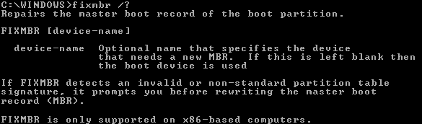
...и FIXMBR вы можете восстановить загрузочный сектор (boot sector) и главную загрузочную запись (master boot record).
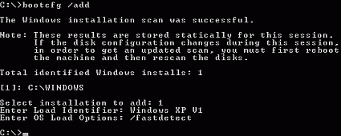
Редактируем меню загрузки в файле BOOT.INI: в этом нам помогает утилита BOOTCFG.
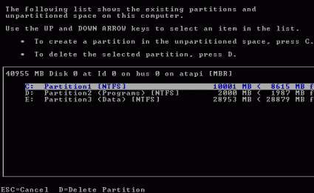
"Графический" интерфейс для работы с разделами: DISKPART.
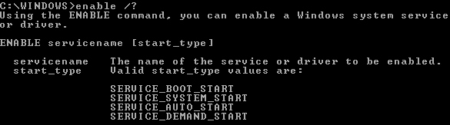
Отключили нужную службу? С помощью команды ENABLE её можно включить обратно. И не надо переустанавливать Windows!
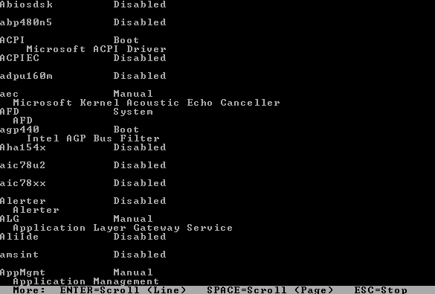
Команда LISTSVC выведет список служб.
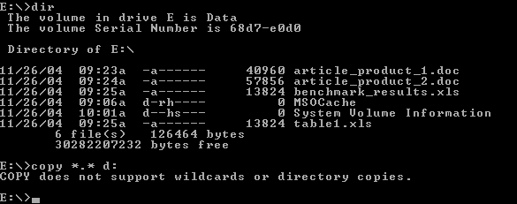
Обидно: команда COPY не поддерживает групповых операций (wildcards). Так что для резервирования больших объёмов данных она подходит плохо.

Для опытных пользователей: консоль на жёстком диске
Если вы часто пользуетесь консолью, то имеет смысл установить её локально на жёсткий диск. Затем она добавляется в загрузочное меню Windows - и вы можете запустить консоль при загрузке.
Чтобы установить консоль восстановления (Recovery Console), запустите WINNT32.EXE из каталога I386 на CD Windows, используя параметр /cmdcons.
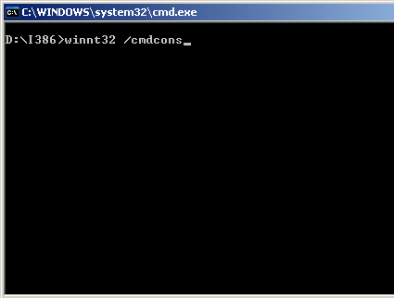
Параметр /cmdcons позволяет установить консоль восстановления (Recovery Console).
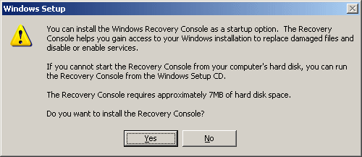
Перед установкой будет задан вопрос.
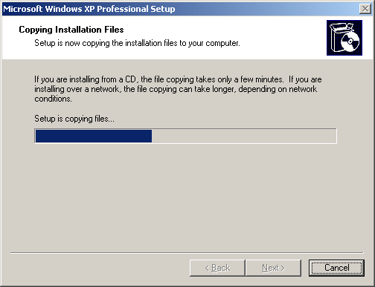
Процесс установки: если компьютер подключён к Интернету, то консоль можно обновить в онлайне.
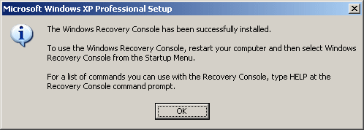
Установка завершена.
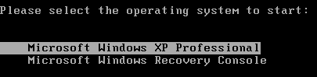
После перезагрузки консоль можно будет выбрать в загрузочном меню.
Напоминаем, что время задержки во время загрузки можно установить в свойствах системы. Для перехода в свойства достаточно нажать клавиши "Windows" + "Pause". Затем нажмите клавишу Параметры (Settings) на закладке Дополнительно (Advanced) в пункте Загрузка и восстановление (Startup and Recovery).
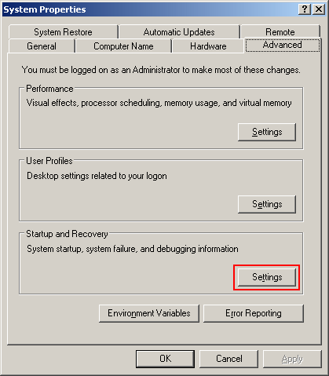
Свойства системы.
В появившемся окне можно будет выбрать задержку, а также вариант загрузки по умолчанию.
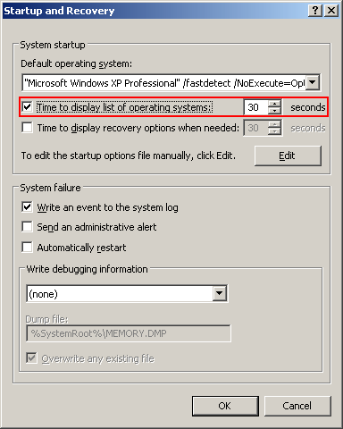
Пингвин-помощник: Knoppix
В последнее время часть компьютерных журналов вышла со специальным диском, на котором записана особая версия Linux. "Knoppix" является системой Linux (Debian) которую распространяет Клаус Кноппер (Klaus Knopper). Собственно, он и назвал сборку в честь себя. Система распространяется под лицензией GPL, то есть любой может вносить в неё изменения. Собственно, поэтому сегодня появилось множество версий Knoppix для разных целей. Что же в Knoppix особого? Дело в том, что эту систему можно напрямую загружать с CD, не устанавливая на компьютер. По сути, ей и жёсткий диск не нужен. Так что Knoppix станет идеальным решением, если вы хотите просто попробовать Linux и присмотреться. Кроме того, система помогает удобно зарезервировать данные. Если вы желаете подробнее ознакомиться с Knoppix, рекомендуем прочитать наш обзор.
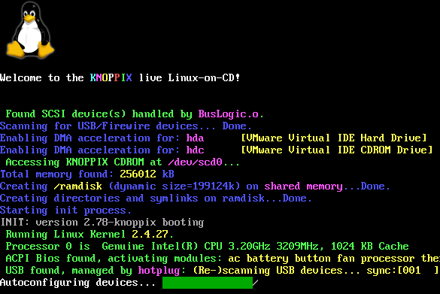
Вставляем CD - и всё готово.
В состав Knoppix входят разнообразные инструменты для резервирования данных. Саму же систему можно скачать с сайта knopper.net/knoppix.
Knoppix легко справляется с чтением разделов NTFS: они распознаются при старте системы и отображаются на рабочем столе. Нажав на раздел вы автоматически его смонтируете, после чего он будет виден в "Conqueror". Запись на раздел NTFS невозможна, но если у вас есть раздел FAT, то он будет доступен и для записи.
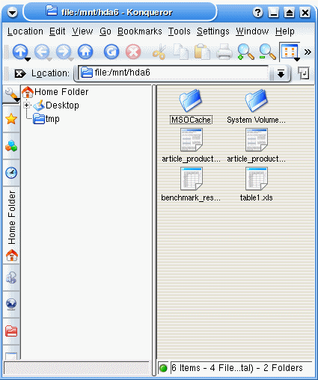
Файлы с раздела NTFS читаются без проблем...
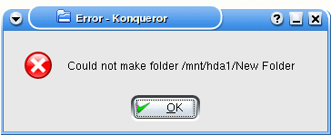
... но вот запись невозможна.
Под Knoppix не нужно дополнительно устанавливать Samba, поэтому сеть с другими компьютерами Windows будет работать сразу же. Согласитесь, что резервирование файлов по сети бывает самым быстрым и удобным. Доступ к удалённому компьютеру можно получить, набрав строку вида "smb://computername/sharename". 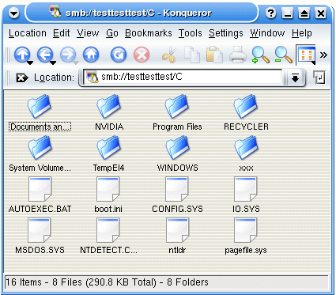
Сеть с другими компьютерами работает сразу же, без дополнительных настроек.
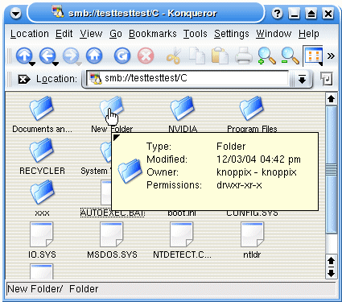
По сети на других компьютерах можно создавать папки и копировать туда файлы. Конечно, если выставлены соответствующие разрешения.
Подобно почти всем дистрибутивам Linux, в состав Knoppix входит браузер и офисный пакет OpenOffice. Таким образом, вы легко и просто сможете скачать нужный драйвер из Интернета или отредактировать и распечатать документ.
Кроме просмотра содержимого диска, Conqueror без всяких проблем может воспроизвести большинство web-страниц. Для сложных страниц вы можете воспользоваться браузером Mozilla, который тоже присутствует в составе Knoppix.

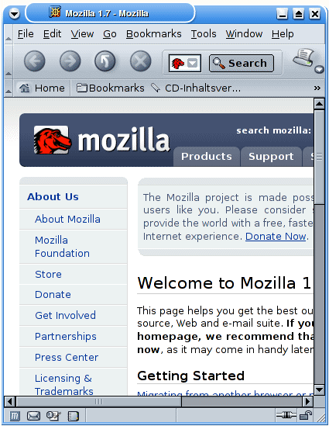
В состав Knoppix также входит и браузер Mozilla.
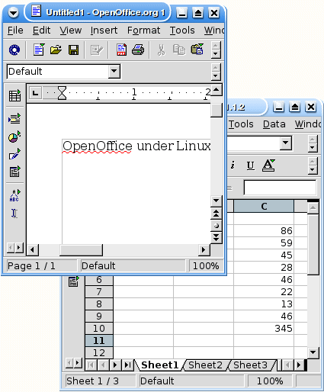
OpenOffice - универсальный офисный пакет.
Что же может предложить Microsoft?
К сожалению, использование Knoppix имеет небольшую проблему - на разделе NTFS нельзя менять информацию. Как бы упростилась ситуация, если бы Microsoft создала загрузочный диск Windows наподобие Knoppix! В конце концов, ведь именно Microsoft лучше всего знает, как нужно работать с разделами NTFS.
К счастью, выход есть. И такую систему создать можно. Приложив немного усилий можно записать CD или DVD, с которого будет запускаться Windows. Для того, чтобы понять суть работы такого диска, позвольте сделать краткое вступление.
Предустановочное окружение Windows: мини-Windows
Для OEM-клиентов Microsoft предлагает так называемое предустановочное окружение (Windows Preinstallation Environment, Windows PE). Это окружение позволяет подготавливать установки Windows. Клиенты используют Windows PE для обновления систем с предустановленным программным обеспечением. Скрипты позволяют модернизировать тысячу систем с одним и тем же набором программного обеспечения.
Windows PE можно загрузить с CD, после чего мы получим полный доступ к Windows API, а также возможность чтения и записи разделов NTDS. Система имеет оболочку в виде командой строки - идеальный вариант для запуска скриптов. Однако Windows PE доступна только для системных интеграторов - конечным пользователям остаётся только облизываться.
BartPE: строим Windows PE сами
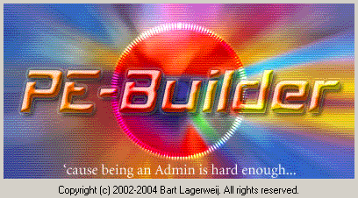
Стартовый экран BartPE.
Программист Барт Лагервей (Bart Lagerweij) обнаружил, что Windows PE базируется на ядре XP, что позволяет создавать схожий загрузочный CD на основе файлов, присутствующих на оригинальном Windows XP CD. Эта операция вполне легальна, если вы владеете оригинальной лицензией Windows XP. С помощью небольшой утилиты систему BartPE можно перенести на CD или DVD. Самое хорошее здесь в том, что система поддерживает плагины, в результате чего на CD/DVD можно перенести многие программы. В итоге мы получим универсальный инструмент, подходящий для решения любой задачи.
Что нам потребуется?
Нужно немного. Для создания BartPE DVD вам потребуется следующее.
- Установочный CD для Windows XP (Home или Professional) или Windows Server 2003. В случае Windows XP требуется Service Pack 1. Вообще, мы рекомендуем установить Service Pack 2 (см. наш материал: Интегрируем Service Pack 2 в CD Windows XP).
- Программа записи CD, работающая с файлами ISO; мы использовали Nero Burning Rom.
- PE Builder Барта Лагервея.
- Дополнительные утилиты для записи на DVD - на ваш выбор.
Создаём диск BartPE
Программу PE Builder можно скачать на ваш компьютер в виде ZIP-архива. Установки не требуется, поэтому просто распакуйте её в любой каталог и запустите PEBUILDER.EXE.
После того, как вы нажмёте Next на первом экране, появится меню выбора исходных файлов Windows. Если диск с Windows уже присутствует в приводе, то PE Builder автоматически найдёт файлы. В противном случае нажмите клавишу Search, и программа повторит поиск. Также можно указать папку, которая тоже будет записана на DVD (включая вложенные каталоги).
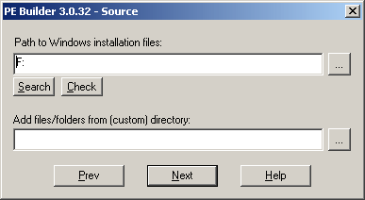
Выбор исходных файлов и дополнительной папки.
Выбираем плагины
Нажмите Next и вы перейдёте к следующему этапу - выбору плагинов. По сути, они представляют собой адаптированные версии программ, которые можно использовать напрямую под BartPE. Некоторые плагины уже присутствуют в PE Builder, но для поиска остальных вам придётся выйти в Интернет - либо модифицировать файлы .ini/.inf. В файле помощи для каждого плагина можно найти всю необходимую информацию по установке. Ниже мы постарались описать наиболее важные плагины.
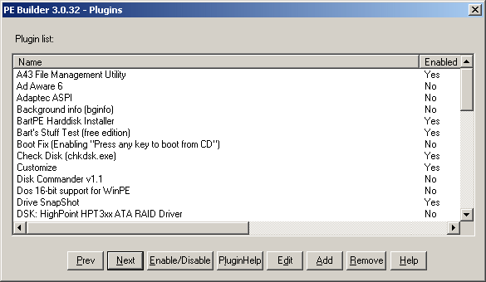
Выбор плагинов.
В окне выбора выводятся доступные плагины. Клавиша Enable/Disable позволяет включить/отключить плагин. Как видите, в правой колонке отображается текущий статус каждого плагина. Если некоторые файлы недоступны или для их использования недостаточно информации, PE Builder вас оповестит. Плагин активизируется только тогда, когда к нему есть все необходимые данные.
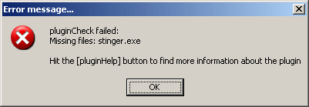
Чего-то не хватает: сначала скачайте файл.
Нажав на клавишу PluginHelp, вы получите справку о каждом плагине. Однако справка часто тоже содержится в файле, который необходимо скачать из Интернета.
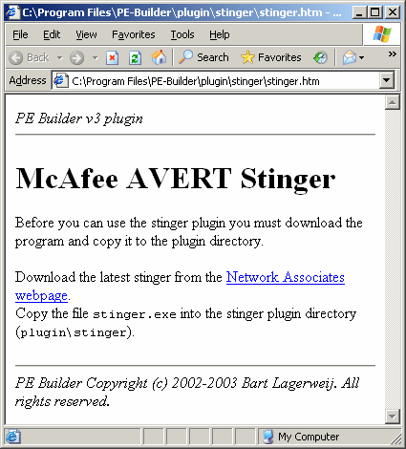
Клавиша Edit позволяет отредактировать файлы.inf каждого плагина, чтобы вы лишний раз не лазили по папкам. Подобная операция полезна, к примеру, для установки стандартной раскладки клавиатуры (пункт Keyboard layout). Файл.inf уже содержит все раскладки клавиатуры. Если вам не нужна американская раскладка, то просто уберите точку с запятой (символ комментария) в начале нужной строки. 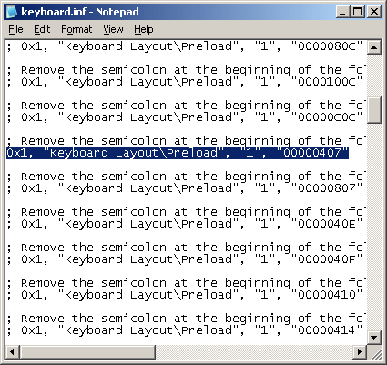
Пример включения немецкой раскладки.
Наконец, с помощью клавиш Add и Remove можно добавлять или удалять плагины.
Настройка плагинов: Nero Burning Rom
Резервирование файлов по сети быстро и удобно. Однако не у каждого под рукой есть сеть и второй компьютер. Хорошей альтернативой станет резервирование файлов на CD или DVD. Сегодня на каждом приличном компьютере присутствует пишущий привод CD или DVD. Но для того, чтобы записывать диски, нам потребуется второй привод CD/DVD-ROM, с которого мы будем загружать систему.
Давайте настроим Nero для записи. Лучше всего это сделать из локальной установки. Все необходимые файлы присутствуют в каталоге Ahead\Nero - их необходимо скопировать в каталог plugin\nero_burning_rom\files. Пустой файл "put nero files here" в каталоге указывает на то, что мы всё делаем правильно.
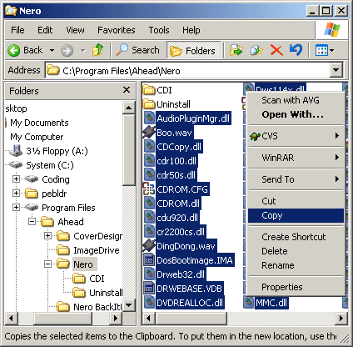
Выделяем нужные файлы в исходном каталоге...
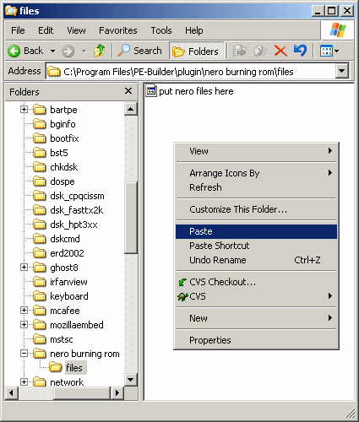
... и копируем их в целевой каталог.
Программа поддерживает Nero версий 5.5 и 6.0. Если вы используете шестую версию, то не забудьте дополнительно скопировать файл shfolders.dll из каталога System32.
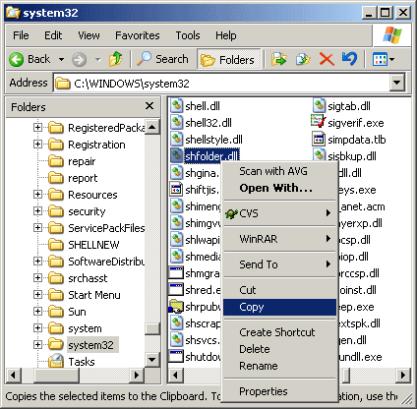
У Nero 6 не забудьте скопировать файл shfolders.dll из каталога System32.
Поскольку Nero не является бесплатной программой, для её запуска требуется лицензия и регистрация. Регистрационный ключ создаётся в реестре когда вы запускаете Nero в первый раз. Так как BartPE не может сохранять запись реестра, то ключ пришлось бы вводить каждый раз при запуске Nero. Чтобы избежать подобного процесса, информацию о записи реестра можно внести в файл.inf. Для этого используйте клавишу Edit.
Нужная информация зависит от версии. Требуется удалить символы комментария (точка с запятой) в начале соответствующих строчек, а также в разделе [Software.Addreg].
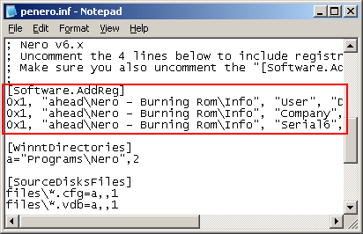
Если после того, как вы нажмёте клавишу Enable/Disable не возникнет сообщения об ошибке, то вы всё сделали правильно.
Настройка плагинов: WinRAR
WinRAR является мощной и универсальной программой, способной работать со многими архивными форматами, включая RAR и ZIP. Для WinRAR в PE Builder нет своего плагина, поэтому мы создали собственный [THG WinRAR-plug-in].
Установить его очень легко: после нажатия клавиши Add требуется указать плагин winrar.cab. Укажите имя каталога и подтвердите клавишей "OK".
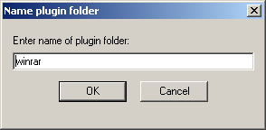
Наконец, для успешного добавления плагина нам понадобится установленная версия WinRAR. Файлы будут скопированы из каталога с программой WinRAR в ранее указанный вами каталог. Если у вас зарегистрированная версия WinRAR, то не забудьте скопировать файлы rarreg.key в ту же папку.
Настройка плагинов: Total Commander
Total Commander является менеджером файлов типа Norton Commander или FAR, способный работать по сети - можно даже подключаться по FTP. Менеджер использует множество горячих клавиш, унаследованных от легендарного Norton Commander, которые делают работу с ним удобной и быстрой.
Если в вашей системе уже установлен Total Commander, то вам достаточно просто скопировать содержимое каталога с программой в папку total commander\files. Если вы зарегистрировали shareware-версию, то не забудьте скопировать файл wincmd.key.
Если же Total Commander не установлен, то установочный архив можно легко распаковать с помощью WinRAR. Нажмите правой клавишей мыши на скачанный дистрибутив программы и выберите Extract to here.
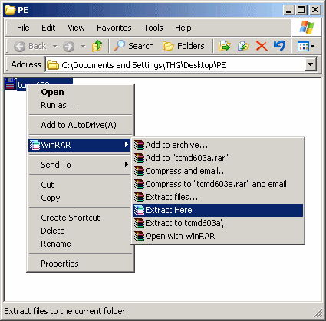
Сейчас нажмите на файл Install.cab правой клавишей мыши и выберите Extract to INSTALL\.
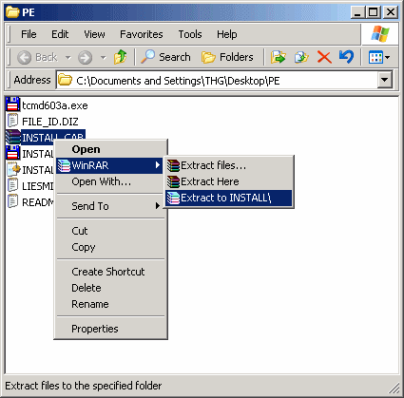
Наконец, скопируйте все файлы из папки INSTALL в каталог плагина.
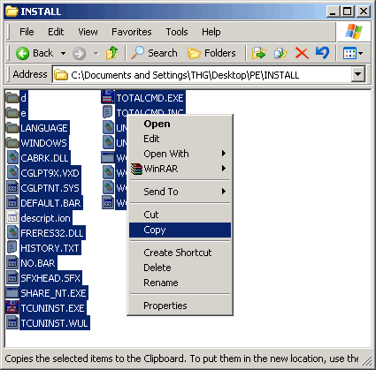
Настройка плагинов: hex-редактор Tiny Hexer
Hex-редактор Tiny Hexer выручал нас во многих ситуациях. Он позволяет не только просматривать файлы, но также разделы (побайтово) и память процессов.
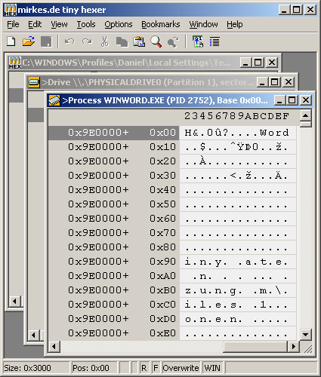
Tiny Hexer в действии.
Перед нами - специальная версия Tiny Hexer для PE Builder. Её можно скачать с сайта производителя.
После того, как вы скачаете плагин, его можно легко добавить с помощью клавиши Add - без дополнительных настроек.
Настройка плагинов: сетевые драйверы
Сегодня на большинство материнских плат устанавливается адаптер гигабитного Ethernet, под который в дистрибутиве Windows XP нет драйвера. Чтобы получить сеть, нам нужно установить драйвер вручную. Для большинства распространённых адаптеров уже существуют готовые плагины. Скажем, для 3com 3c940, Broadcom 57 и Intel PRO 1000. В качестве примера мы покажем установку драйвера контроллера 3com 3c940, который присутствует на материнской плате Asus P4P800.
Сначала следует скачать драйвер с FTP-сайта Asus, после чего распаковать его на жёстком диске. Среди файлов выберите только el2k_cpp.dll, el2k_xp.sys и el2000x.inf, после чего скопируйте их в папку плагина nic_el2k_xp.
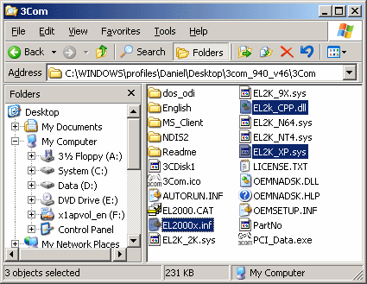
Как только вы включите плагин (клавишей Enable/Disable), драйвер будет автоматически подгружаться при запуске BartPE, если будет активирована поддержка сети.
Дополнительные плагины
Конечно, вы можете добавлять и другие плагины. Всё зависит от того, что вам нужно. Возможно, неплохим вариантом станет антивирусный сканер, файловые утилиты, программа по просмотру картинок и т.д.
Файлы помощи разъясняют, как следует устанавливать каждый плагин. В простейшем случае бывает достаточно просто подгрузить файл CAB (скажем, для Tiny Hexer). Иногда программу придётся вручную распаковывать или устанавливать, а затем копировать. На сайте PE Builder присутствует множество ссылок на плагины, которые можно интегрировать в PE Builder. Как вы понимаете, при ёмкости 4,3 Гбайт на DVD можно записать множество полезных плагинов.

Создаём файл ISO
Как только вы интегрируете и настроите все необходимые плагины, клавиша Next приведёт вас к следующему этапу.
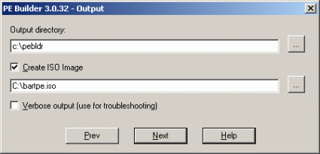
Сначала следует указать каталог, куда будут записываться файлы (верхнее поле). Затем, при необходимости, можно включить опцию сразу же создавать образ ISO. В нижнем поле можно ввести имя образа.
Предупреждение! Если вы будете записывать образ DVD, то потребуется 10 Гбайт временного пространства на жёстком диске.
Нажмите на клавишу Next - и процесс будет запущен. В зависимости от суммарного размера файлов он может занять приличное время.
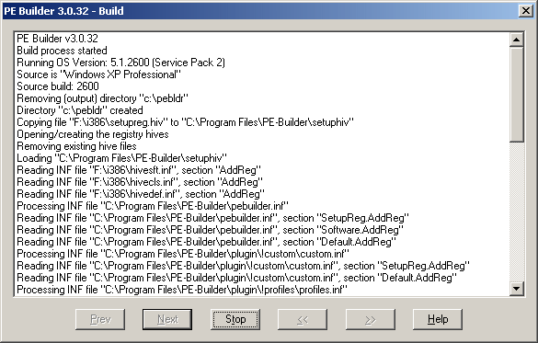
Как только построение образа будет закончено, проверьте наличие файла ISO в каталоге. Если программа выдала экран наподобие следующего, то всё идёт по плану:
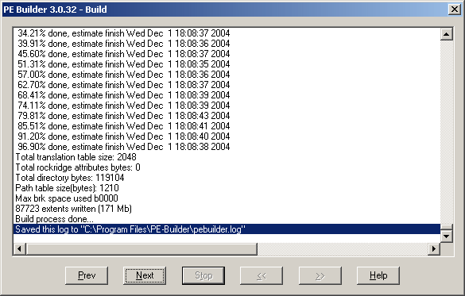
Наконец, нажимаем Next - и программа сообщает, в каком каталоге был записан файл ISO.
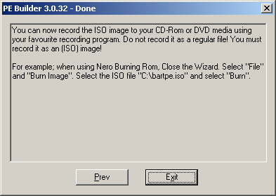

Запись CD или DVD
Запись происходит без проблем - тут никаких настроек изменять не требуется.
Nero 6 загружает образ через меню Burn recorder image .
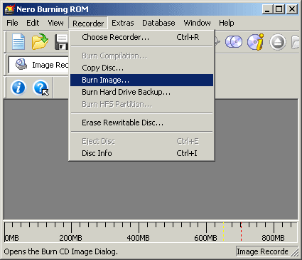
После выбора файла ISO откроется диалог Burn.
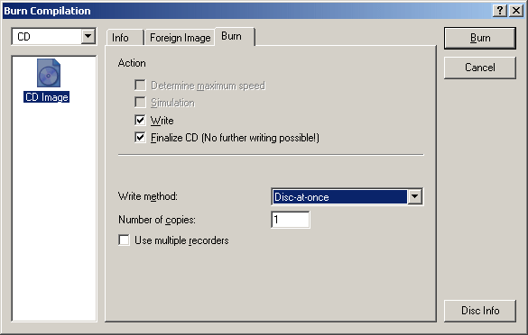
Выберите команду Burn - и образ ISO будет скопирован на диск. Для первоначального тестирования мы рекомендуем использовать перезаписываемые диски DVD+RW или CD-RW. В конце концов, вы легко могли пропустить какой-нибудь комментарий в файле .inf, в результате чего диск станет практически бесполезным.

Загружаем BartPE
Как только в BIOS ПК вы включите загрузку с оптического привода, можно будет грузиться с диска BartPE. Сначала появится индикатор хода загрузки, который сменит загрузочный логотип Windows XP (даже если для создания DVD вы использовали Windows Server 2003).
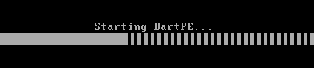
Загрузка.
Через несколько мгновений появится фон рабочего стола BartPE. Windows попытается сменить разрешение на 800x600, что почти всегда получается - впрочем, разрешение можно будет сменить вручную и позднее.
Конфигурация сети
Сразу же после загрузки система спросит вас, желаете ли вы активировать поддержку сети. Если ваш компьютер подключён к сети, то отвечайте утвердительно.
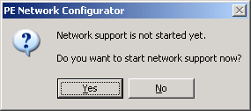
Опций конфигурации много и их значение зависит от вашей сети. Лучше всего, если в вашей сети работает DHCP-сервер с поддержкой DNS. Тогда все настройки будут присвоены автоматически. В противном случае придётся ввести IP-адрес вручную, как показано ниже.
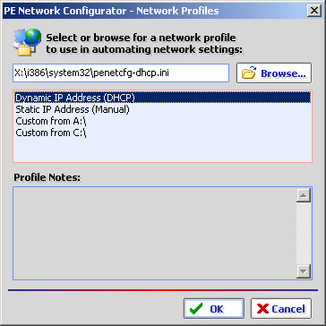
Выберите динамическое присвоение IP-адреса (если работает DHCP) или ручное (статическое). Также можно считать конфигурацию с диска.
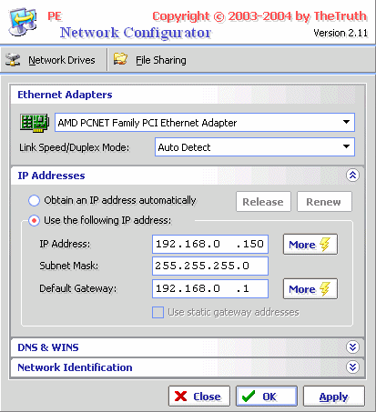
Поле ввода IP-адреса находится под меню выбора сетевой карты.
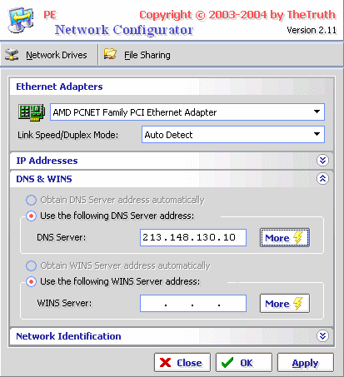
Если нужен доступ в Интернет, то следует указать сервер DNS.
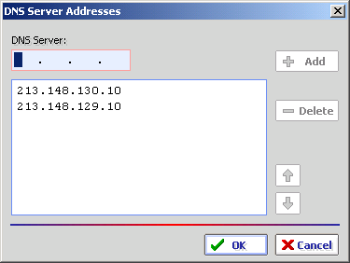
Можно указать несколько серверов DNS.
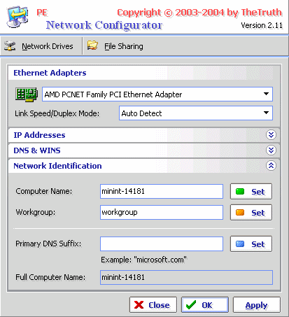
Указываем имя нашего компьютера в сети.
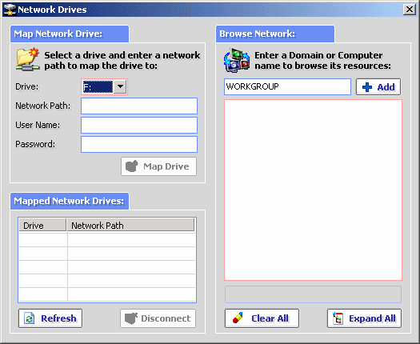
Для облегчения копирования можно установить привязку к сетевому диску.
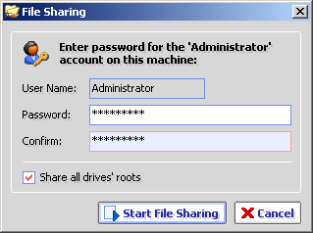
Можно установить общий доступ к вашему диску и для других компьютеров сети.

Рабочий стол и меню
После запуска рабочий стол будет девственно чист. Подобно классической Windows, в левом нижнем углу присутствует клавиша вызова программ типа "Пуск (Start)". Но здесь она названа "GO". Она открывает знакомое меню.
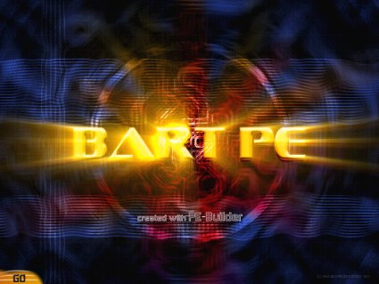
Рабочий стол (нажмите для увеличения).
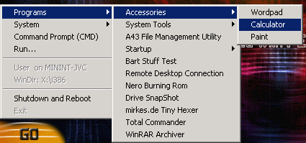
Меню запуска программ.
Программы в меню запуска автоматически заносятся PE Builder. Собственно, за программы в меню отвечают XML-файлы плагинов.
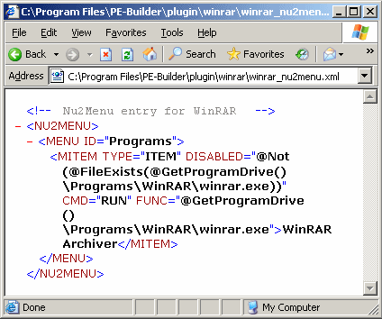
Вот так можно добавить WinRAR в меню.
Запись CD под BartPE
Выбрав Nero Burning Rom в меню, вы запустите эту программу. Конечно, компьютер должен обладать двумя оптическими приводами - причём убедитесь, что загрузочный диск находится не в пишущем накопителе.
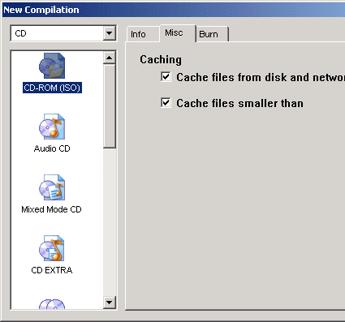
Иногда выводятся неправильные шрифты с ошибочным размером, но на работу программы это не влияет.
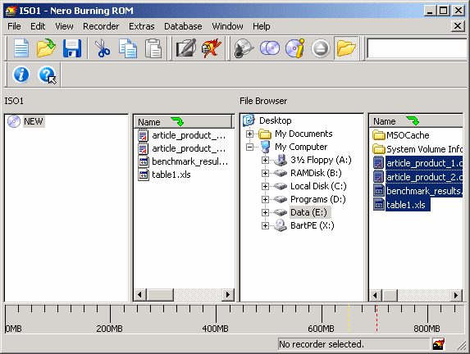
Подобно "настоящей" Windows: начинаем резервирование.
Заключение: ремонтируем, а не переустанавливаем
Как видим, если ваша Windows отказывается грузиться, то не стоит отчаиваться. Вы не потеряете данные, поскольку BartPE и Knoppix позволяют быстро и удобно их зарезервировать. И даже убить завёдшийся вирус.
Диск Knoppix можно создать практически мгновенно, причём от вас даже не потребуется специальных знаний Linux. Недостатком будет отсутствие записи на разделы NTFS. Но зато на базе Knoppix можно создать превосходную систему по резервированию данных. Кроме того, вы получите офисный пакет, браузер и множество полезных утилит на одно мCD.
Диск BartCD, созданный с помощью PE Builder, тоже станет неплохим выбором. С помощью системы конфигурации плагинов вы сможете добавить на диск практически любую программу. В результате вы получите гибкое и удобное средство по восстановлению и ремонту системы. В то же время, на создание подобного диска может уйти несколько часов.
Наконец, если вам не жалко $229, вы можете просто купить Avast! BART CD. В считанные минуты вы сможете создать загрузочный диск, на котором уже присутствуют все необходимые программы, включая антивирус. В цену программы входит один год бесплатной подписки на обновления.

